Министерство образования Республики Беларусь

Учреждение образования

БЕЛОРУССКИЙ ГОСУДАРСТВЕННЫЙ УНИВЕРСИТЕТ

ИНФОРМАТИКИ И РАДИОЭЛЕКТРОНИКИ

Факультет Информационных технологий и управления

Кафедра Интеллектуальных информационных технологий

**ОТЧЁТ**

по дисциплине «Логические основы интеллектуальных систем»

Лабораторная работа №1

Вариант 1

Выполнил: Самута Д. В.

гр. 221703

Проверил: Ивашенко В. П.

Минск 2024

**Тема**: программирование операций обработки и преобразования формул прикладных и неклассических логик.

**Цель**: приобрести навыки программирования алгоритмов обработки данных в неклассических логических моделях решения задач.

**Постановка задачи**: реализовать прямой нечеткий вывод, используя треугольную норму min({xi}U{yi}) и нечеткую импликацию Геделя.

**Описание лабораторной работы:**

На вход программе подается файл, содержащий множество нечетких правил и фактов.

Для решения поставленной задачи требуется сделать следующее:

1. Проверить валидность введенных правил и фактов
2. Сформировать удобные для работы с правилами и фактами структуры данных
3. Произвести прямой нечеткий вывод, используя треугольную норму min({xi}U{yi}) и нечеткую импликацию Геделя.

**Дополнительные теоретические сведения**:

1. Нечеткий предикат – это нечеткое множество, значения которого интерпретируются как значения истинности.
2. Правило – импликация, которая выражает зависимость между наблюдаемыми причинами и следствиями.
3. Прямой нечеткий логический вывод – композиция между двумя нечеткими предикатами, один из которых рассматривается как унарный (посыл- ка), а второй бинарный (импликация фактов по заданному правилу).
4. Нечеткое высказывание – утверждение, в котором истинность оценивается с использованием степени принадлежности к нечеткому множеству.
5. Импликация – бинарная логическая связка, по своему применению приближенная к союзам «если..., то...».
6. Нечеткая импликация нечетких высказываний - это операция, которая определяет отношение между двумя нечеткими высказываниями.

Использованные структуры данных:

HashMap в Java – одна из реализаций ассоциативного массива в Java.

ArrayList – это усовершенствованный массив, в котором можно изменять кол-во элементов и с легкостью выполнять различные операции.

LinkedList – это реализация связанного списка в Java, используется в качестве очереди.

**Формат базы знаний:**

<база знаний>::= <список фактов> <список правил>

<список фактов>::= <факт> <факт>

<список правил>::= <правило> <правило>

<факт>::= <имя нечёткого множества>=<нечёткое множество>

<правило>::= <имя нечёткого множества>~><имя нечёткого множества>

<нечёткое множество>::={ <список пар нечёткой принадлежности> }

<список пар нечёткой принадлежности>::=

<пара нечёткой принадлежности>, <пара нечёткой принадлежности>

<пара нечёткой принадлежности>::=(<элемент>,<степень принадлежности>)

<элемент>::=<имя> | <множество>

<множество>::=<ориентированное множество> |

<неориентированное множество>

<неориентированное множество>::={ <список элементов> }

<ориентированное множество>::=(<элемент>,<список элементов>)

<список элементов>::=<элемент> ,<элемент> ,<элемент>

<имя нечёткого множества>::=<имя>

<имя>::=<символ> <символ>

<символ>::=<буква>|<цифра>

<цифра>::=0|...|9

<буква>::=A|...|z

<степень принадлежности>::=<действительное число с 0 по 1>

<действительное число с 0 по 1>::=<единица>|

<действительное число с 0 до 1>

<действительное число с 0 до 1>::=0 . <цифра>

<единица>::=1 . 0

**Описание реализации алгоритмов:**

1. Метод, вычисляющий импликацию для правила. Название метода: computeImplication(FuzzySet first, FuzzySet second).

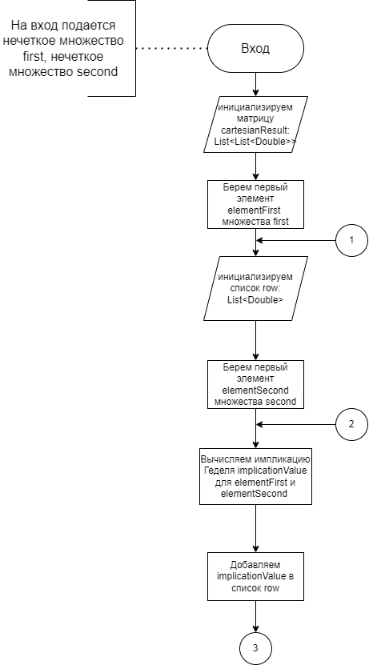

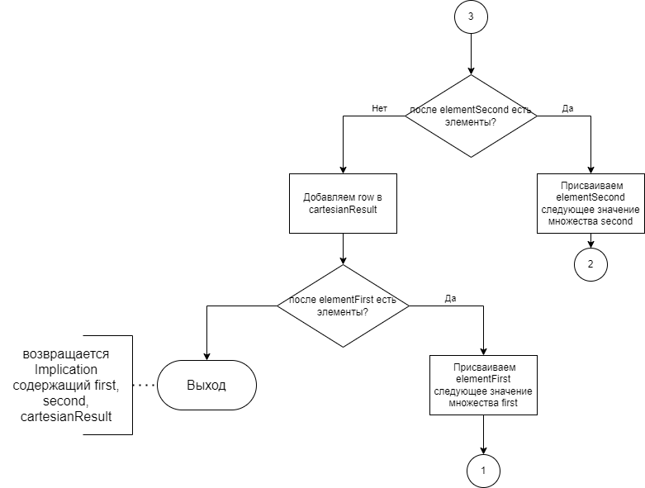

1. Метод, вычисляющий матрицу используя т-норму минимума для переданного множества и для правила, полученного из метода computeImplication. Название метода: calculateAndMatrix(FuzzySet set, Implication implication).

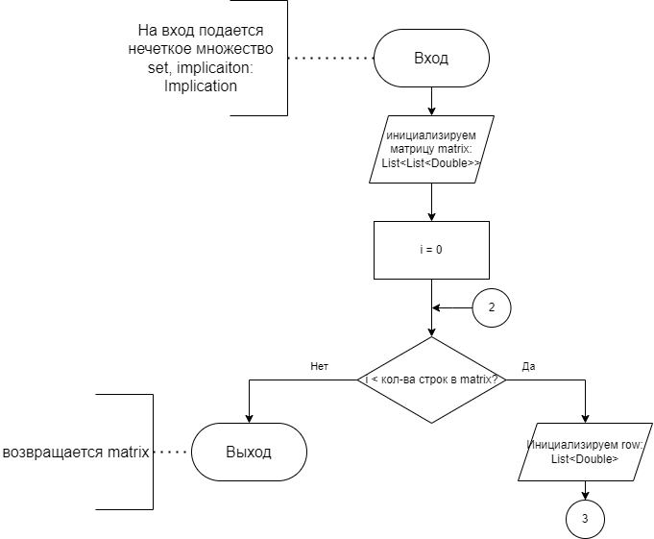

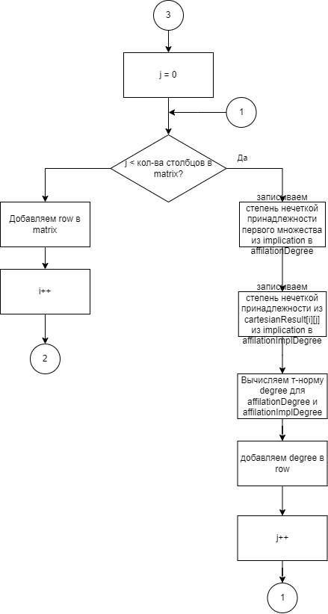

1. Метод, вычисляющий результат прямого вывода для посылки. Название метода: conclusion(FuzzySet set, Implication implication, String setName).

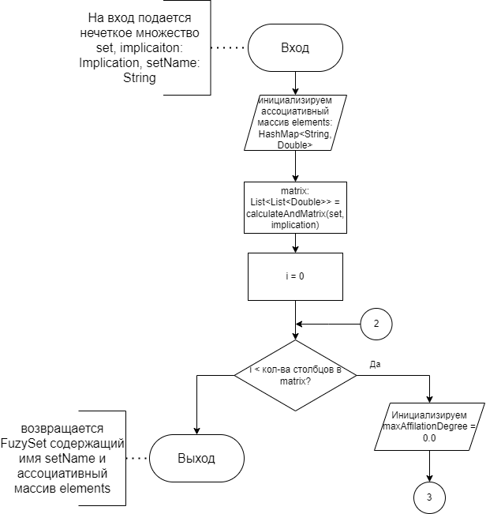

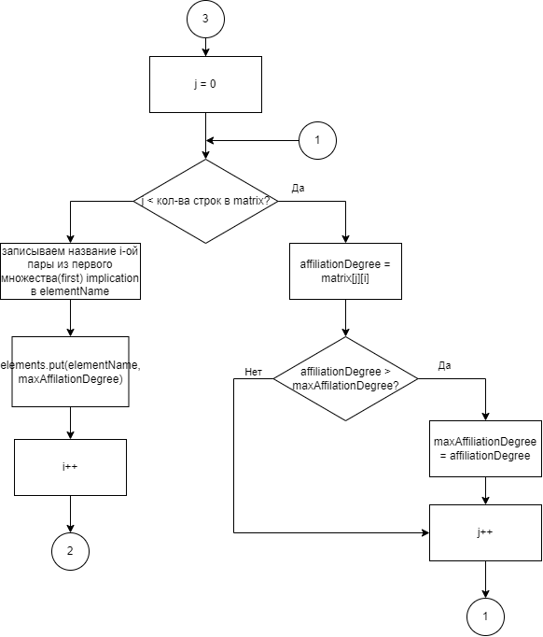

1. Метод, создающий импликации. Название метода: makeImplicationsFromRelations(List<BinaryRelation> relations, Map<String, FuzzySet> sets).

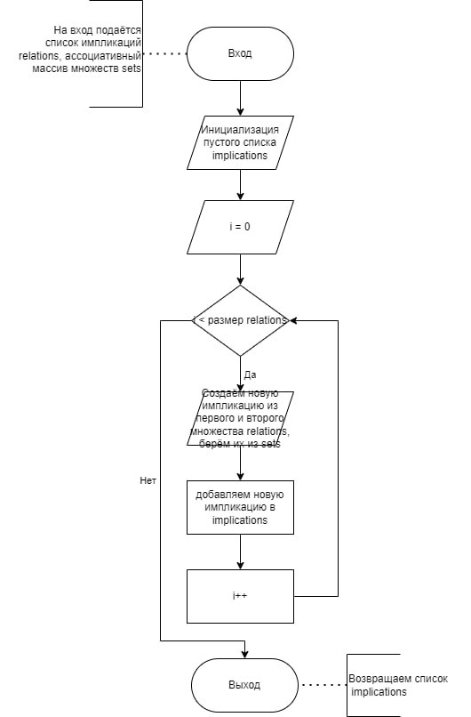

1. Метод, реализующий полный нечеткий логический вывод. Название метода: makeFullConclusion(List<BinaryRelation> relations, Map<String, FuzzySet> sets).

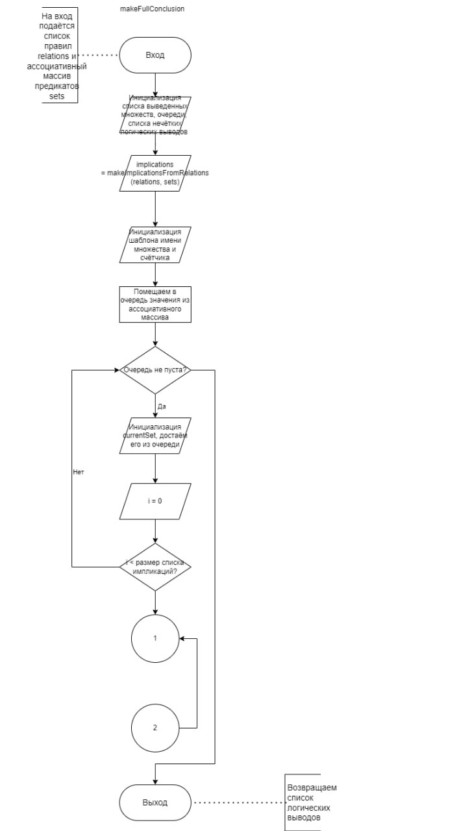

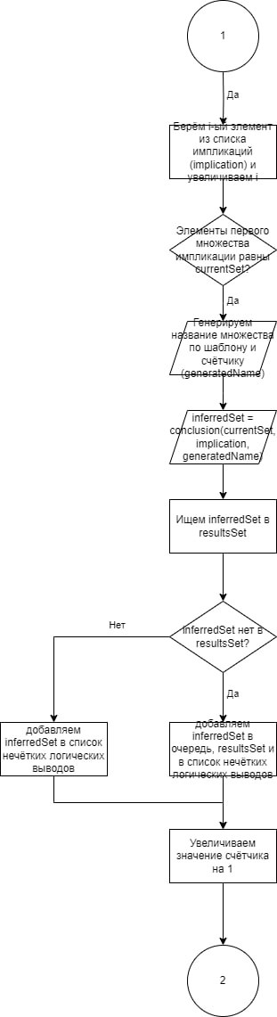

**Демонстрация результатов работы программы:**

**Тест 1:**

Входные данные 1-го теста:

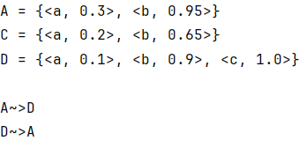

Рисунок 1 – Входные данные 1-го теста

Результат работы программы:

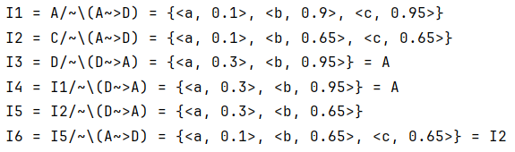

Рисунок 2 – Результат работы программы

**Тест 2:**

Входные данные 2-го теста:



Рисунок 3 – Входные данные 2-го теста

Результат работы программы:

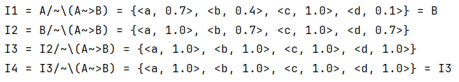

Рисунок 4 – Результат работы программы

**Тест 3:**

Входные данные 3-го теста:

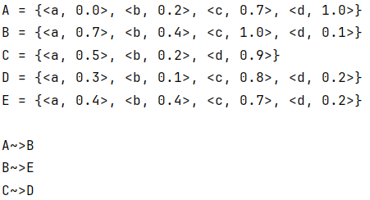

Рисунок 5 – Входные данные 3-го теста

Результат работы программы:

Результат работы программы:

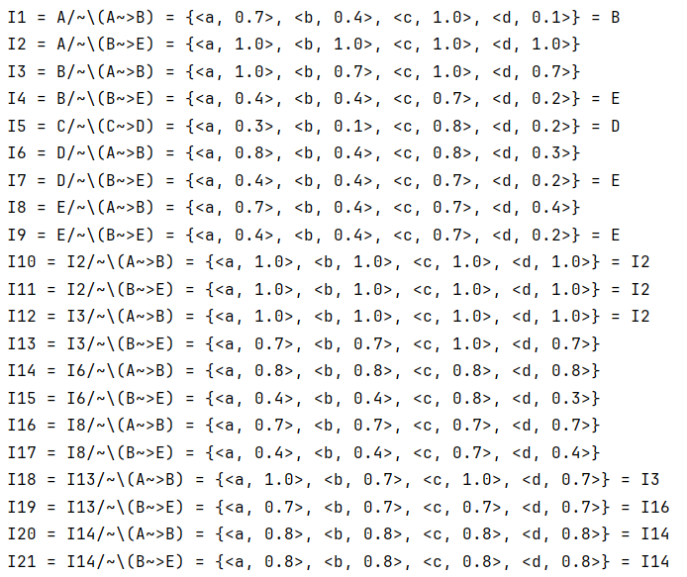

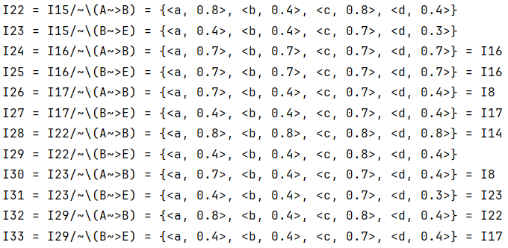

Рисунок 6 – Результат работы программы

**Контрольные вопросы:**

**Нормальное нечеткое множество** — это такое множество, у которого хотя бы для одного элемента степень принадлежности равна 1.

**Субнормальное нечеткое множество** — это такое множество, у которого максимум степени принадлежности меньше 1

1. **При каких A’(x) можно получить субнормальное нечёткое множество B’(y), когда посылка и заключение нечёткой импликации являются нормальными нечёткими множествами?**

**Пример входных данных:**

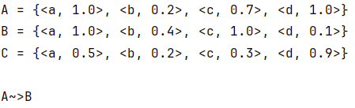

Рисунок 7 – Пример входных данных

A, B являются нормальными, C является субнормальным, посылка и заключение нечеткой импликации являются нормальными.

**Результат:**

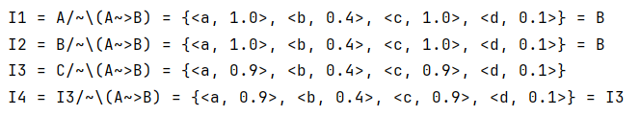

Рисунок 8 – Результат

Результат I3 является субнормальным.

1. **При каких A’(x) можно получить нормальное нечёткое множество B’(y), когда посылка и заключение нечёткой импликации являются субнормальными нечёткими множествами?**

**Пример входных данных:**

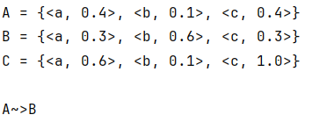

Рисунок 9 – Пример входных данных

A, B являются субнормальными, C является нормальным, посылка и заключение нечеткой импликации являются субнормальными.

**Результат:**

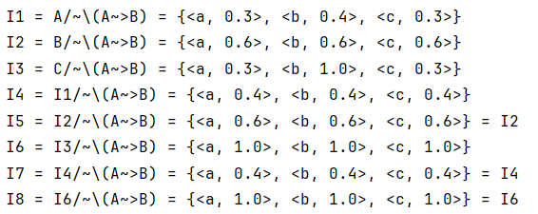

Рисунок 10 – Результат

Результаты I3, I6, I8 являются нормальными.

1. **Можно ли получить нечёткое множество B’(y)=B(y), когда посылка и заключение нечёткой импликации являются субнормальными нечёткими множествами?**

**Пример входных данных:**

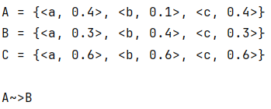

Рисунок 11 – Пример входных данных

A, B являются субнормальными, посылка и заключение нечеткой импликации являются субнормальными.

**Результат:**

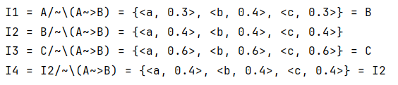

Рисунок 12 – Результат

Пример вывода нечеткого множества I1 такого, что I1 = B из импликации, в которой посылка и заключение субнормальны.

1. **Можно ли получить нечёткое множество B’(y)=B(y), когда посылка и заключение нечёткой импликации являются нормальными нечёткими множествами?**

**Пример входных данных:**

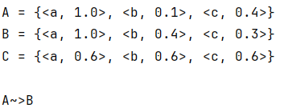

Рисунок 13 – Пример входных данных

A, B являются нормальными, посылка и заключение нечеткой импликации являются нормальными.

**Результат:**

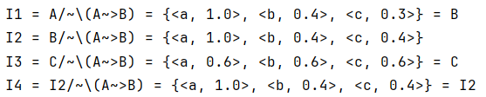

Рисунок 14 – Результат

Пример вывода нечеткого множества I1 такого, что I1 = B из импликации, в которой посылка и заключение нормальны.

1. **Можно ли получить нечёткое множество B’(y)=B(y), когда посылка является нормальным нечётким множеством, а заключение – субнормальным?**

**Пример входных данных:**

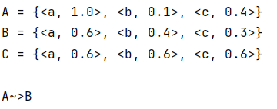

Рисунок 15 – Пример входных данных

A является нормальным, B является субнормальным, посылка нечеткой импликации является нормальной, заключение - субнормальным.

**Результат:**

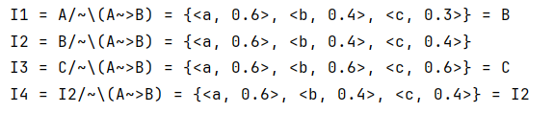

Рисунок 16 – Результат

Пример вывода нечеткого множества I1 такого, что I1 = B из импликации, в которой посылка – нормальное множество, заключение – субнормальное множество.

1. **Можно ли получить нечёткое множество B’(y)=B(y), когда посылка является субнормальным нечётким множеством, а заключение – нормальным?**

**Пример входных данных:**

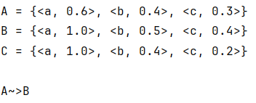

Рисунок 17 – Пример входных данных

A является субнормальным, B является нормальным, посылка нечеткой импликации является субнормальной, заключение - нормальным.

**Результат:**

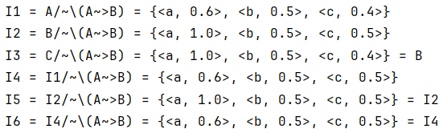

Рисунок 18 – Результат

Пример вывода нечеткого множества I1 такого, что I1 = B из импликации, в которой посылка – субнормальное множество, заключение – нормальное множество.

**Личный вклад:**

В рамках данной лабораторной работы Самутой Д.В. был реализован алгоритм нечеткого логического вывода.

Семеновым Е. Г. был реализован модуль для анализа исходного текста базы знаний.

Отчет писали вместе.

**Вывод:**

В ходе выполнения лабораторной работы мы освоили навыки реализации нечёткой логики, в частности, прямого нечёткого логического вывода с использованием программирования. В рамках работы были разработаны модули для анализа исходного текста базы знаний, а также алгоритм прямого нечёткого логического вывода. С помощью созданного программного обеспечения удалось получить корректные выводы для нескольких случаев и успешно ответить на контрольные вопросы, приложенные к лабораторной работе.

# **Список использованных источников:**

# [1] Голенков, В. В. Логические основы интеллектуальных систем. Практикум: учеб.-метод. пособие / В. В. Голенков. — БГУИР, 2011.

[2] Прямой нечеткий логический вывод [Электронный ресурс]; Режим доступа: https://habr.com/ru/articles/111187/